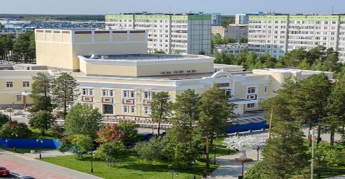
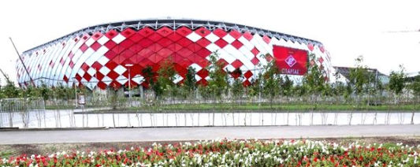
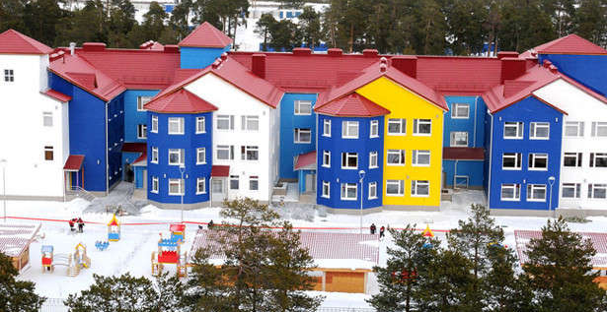
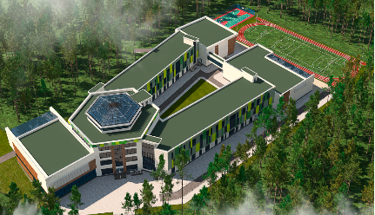

РЕЕСТР ИНВЕСТИЦИОННЫХ ПЛОЩАДОК
ГОРОДА КОГАЛЫМА

Инвестиционных площадки
3
Общей площадью 14,6 га

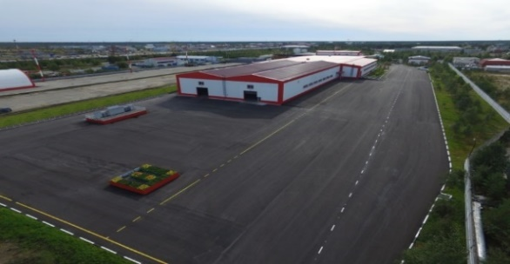
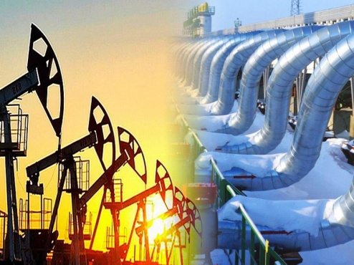
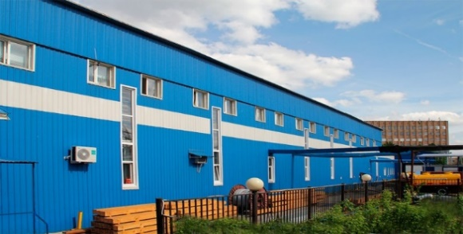

№ п/п | Информация о земельном участке | Расположение
1. | Адрес: город Когалым, улица Центральная.  Кадастровый номер ЗУ: 86:17:0010614:7.  Площадь: 0,4474 га.  Тип площадки: гринфилд.  Назначение: Производственное строительство.  Земельный участок предоставляется с проведением торгов.  Инфраструктура на площадке:  Автомобильные дороги:  Непосредственный выезд на автомобильную дорогу по улице Центральная; категория дороги-III, состояние удовлетворительное.  Электроснабжение:  Точка присоединения - ПС 35/6 кВ «Инга», источник электроснабжения - ПС-35/6 КВ № 31, точка подключения - РУ-0,4 кВ КТП № 233 (конус-плюс), проектом предусмотреть строительство электрических сетей 0,4 кВ, расстояние от точки присоединения до границ земельного участка - ориентировочно 50 м.  Газоснабжение:  Техническая возможность подключения имеется, материал трубы-сталь, диаметр -ф100, давление Р-0,3 Мпа, расстояние до газопровода 20 м.  Водоснабжение:  Возможность подключения имеется, расстояние до точки подключения 1400 м.  Теплоснабжение:  Возможность подключения имеется, схема присоединения: отопительная система - зависимая, обязательная установка АИТП, располагаемый напор в точке присоединения: 5 кг/см2, диаметр в точке подключения ДУ 114, ориентировочное расстояние до точки подключения 100-120 м.  Канализация:  Предусмотреть емкость для сбора хоз-бытовых и сточных вод с последующим самовывозом на станцию приема сточных вод, ориентировочное расстояние до точки подключения к системе канализации 1500м. За врезку в действующие сети при выполнении технических условий плата не взимается. | 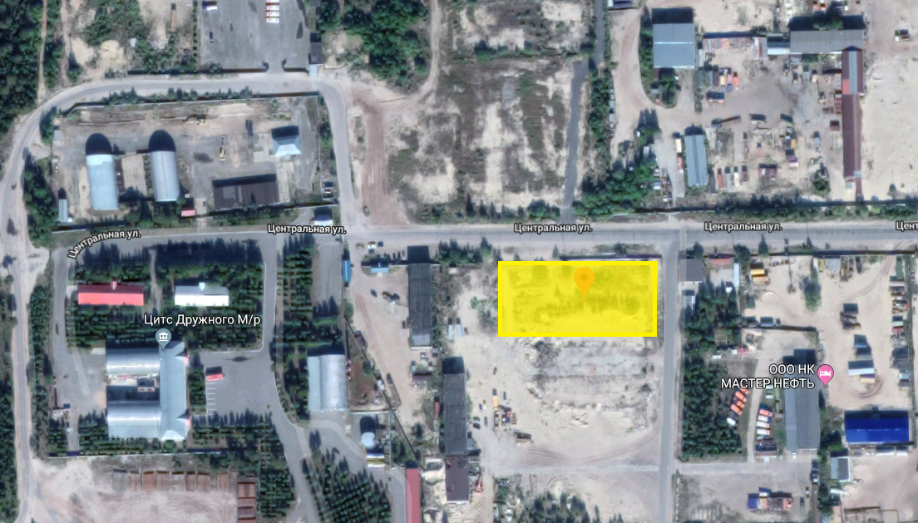  Функциональное назначение: Под строительство производственных объектов
2. | Адрес: город Когалым, улица Центральная.  Кадастровый номер ЗУ: 86:17:0010608:399.  Площадь: 13,798 га.  Тип площадки: гринфилд.  Назначение: сельскохозяйственное использование.  Земельный участок предоставляется с проведением торгов.  Инфраструктура на площадке:  Автомобильные дороги:  Непосредственный выезд на автомобильную дорогу по улице Центральная; категория дороги-III, состояние удовлетворительное  Электроснабжение:  Точка присоединения - ПС-110/35/10кВ «Инга», источник электроснабжения - ПС-35/6кВ № 31, точка подключения - ВЛ-6кВ Ф.31-04 оп.№ 52 ЛР-7, проектом предусмотреть строительство ктп-6/0,4 КВ, расстояние от точки присоединения до границ земельного участка - ориентировочно 5 м.  Газоснабжение:  Техническая возможность подключения имеется, материал трубы-сталь, диаметр -ф200, давление Р-0,3 Мпа, расстояние до газопровода 40 м.  Водоснабжение:  Возможность подключения имеется, точка подключения к системе водоснабжения - водовод по улице Центральная, ориентировочное расстояние до точки подключения 50 м., давление в сети -3,8 кгс/см2, диаметр в точке подключения Ду 200 мм.  Теплоснабжение:  Возможность подключения имеется, схема присоединения: отопительная система - зависимая, обязательная установка АИТП, располагаемый напор в точке присоединения: Р1=6,0 КГС/СМ2, Р2=4,2 КГС/СМ2, суммарная нагрузка узла учета тепловой энергии -1198 квт.  Канализация:  Точка подключения - канализационный коллектор по ул. Центральная, ориентировочное расстояние до точки подключения 50 м., диаметр в точке подключения Ду-400 мм, отметку низа лотка трубы в точке подключения уточнить фактическим замером | 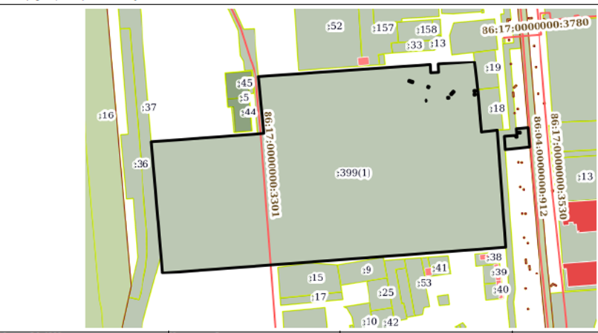  Функциональное назначение: Сельскохозяйственное использование
3. | Адрес: город Когалым, ул.Центральная.  Кадастровый номер ЗУ: 86:17:0010614:13.  Площадь: 0,3489 га.  Назначение: производственное строительство.  Тип площадки: гринфилд.  Земельный участок предоставляется с проведением торгов.  Инфраструктура на площадке:  Автомобильные дороги:  Непосредственный выезд на автомобильную дорогу по улице Центральная; категория дороги-III, состояние удовлетворительное; удаленность от площадки - 10 метров.  Электроснабжение:  Точка присоединения - ПС 35/6 кВ «Инга», источник электроснабжения - ПС-35/6 кВ № 31, точка подключения - ВЛ-6 кВ Ф.31-09 КТП-6/0,4 кВ 400кВа № 232 (СНГС), проектом предусмотреть строительство электрических сетей 0,4 кВ, расстояние от точки присоединения до границ земельного участка - ориентировочно 70 м..  Газоснабжение:  Техническая возможность подключения имеется, материал трубы-сталь, диаметр -ф100, давление Р-0,3 Мпа, газопровод проходит по участку.  Водоснабжение:  Возможность подключения имеется, точка подключения - водовод, давление в сети 3,6 кгс/см2, ориентировочное расстояние до точки подключения 1300 м.  Теплоснабжение:  Возможность подключения имеется, схема присоединения: отопительная система - зависимая, обязательная установка АИТП, располагаемый напор в точке присоединения: Р1=6,0 КГС/СМ2, Р2=4,2 КГС/СМ2, суммарная нагрузка узла учета тепловой энергии -1198 квт.  Канализация:  Предусмотреть емкость для сбора хоз-бытовых и сточных вод с последующим самовывозом на станцию приема сточных вод, ориентировочное расстояние до точки подключения к системе канализации 2700м. За врезку в действующие сети при выполнении технических условий плата не взимается. | 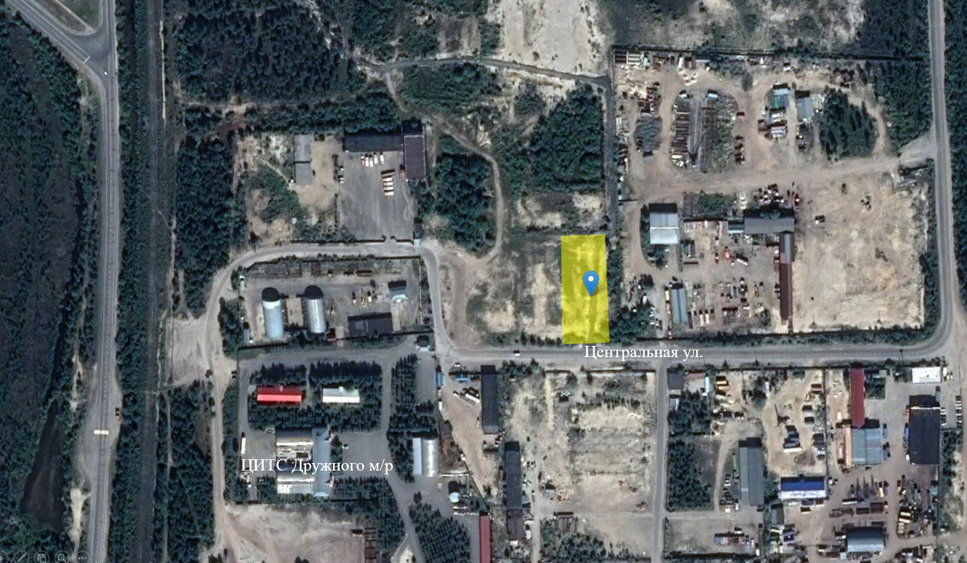  Функциональное назначение: Под строительство производственных объектов

